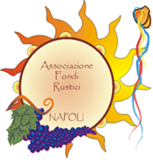

Sabato 13 dicembre
dalle ore 10 alle ore 13

QUANNO NASCETTE NINNO

Itinerari natalizi, tra il sacro e il profano,
nel Presepe Napoletano
Santa Lucia
dal Castello in collina al Castello a mare:
da S. Martino al Castel dell’Ovo per la discesa del Petraio,
la collina delle Mortelle, il Monte Echia,
le rampe di Lamont Young,
il Chiatamone e Santa Lucia, il Borgo Marinari

Appuntamento alla funicolare di S. Martino al Vomero alle ore 10.
La passeggiata, prevalentemente in discesa e alla portata di tutti,
dura circa tre ore

*****
La quota di partecipazione (5 €) potrà essere completamente recuperata
in forma di sconto, presso il ristorante "Un Filo d'Olio" ,
in via Giusso 17 a Bagnoli.

*****

Informazioni e prenotazioni: 348.2767376

